# Реагенты, используемые при водоподготовке

При улучшении качества воды в качестве коагулянтов используют соли алюминия и железа. В отечественной практике обычно их применяют в растворенном состоянии. В табл.1.1 приведена растворимость коагулянтов (в пересчете на безводный продукт), а в табл.1.2 - плотность растворов коагулянтов различной концентрации. Приведенная в этих таблицах массовая концентрация См (число граммов растворенного вещества в 100 г раствора) переводится в объемно-массовую концентрацию *С0* (число граммов растворенного вещества в 1 л раствора) по уравнению

Со=10ρСм,

где ρ - относительная плотность раствора (для воды ρ=1000 кг/м3).

Зависимость плотности от температуры выражается формулой

*pi = pt0 + a (t0-t),*

где а=0,25.0,4 кг/ (м3*°С) - температурный коэффициент плотности; *t°, t -* соответственно температуры измеренная и расчетная.

*Таблица 1.1*

|  |  |  |  |  |  |  |  |  |  |
| --- | --- | --- | --- | --- | --- | --- | --- | --- | --- |
|  | Растворимость, % по массе, при температуре раствора,°С | | | | | | | | |
| Коагулянт | 0 | 10 | 20 | 30 | 40 | 50 | 60 | 80 | 100 |
| Al2 (S04) 3 | 23,8 | 25,1 | 26,7 | 28,8 | 31,4 | 34,3 | 37,3 | 42,2 | 47,1 |
| FeCl3 | 42,7 | 45,0 | 47,9 | 51,6 | - | 78,2 | 78,9 | 84,0 | 84,3 |
| FeS04 | 13,5 | 17,0 | 21,0 | 24,8 | 28,7 | 32,3 | 35,5 | 30,5 | - |

*Таблица 1.2*

|  |  |  |  |  |  |  |  |  |  |  |  |  |  |  |  |  |
| --- | --- | --- | --- | --- | --- | --- | --- | --- | --- | --- | --- | --- | --- | --- | --- | --- |
| Коагулянт | Температура растворов,°C | Плотность раствора, кг/м3, при его концентрации,  % по массе | | | | | | | | | | | | | | |
| 1 | 2 | 4 | 6 | | 8 | | 10 | | 20 | | | 30 | 40 | 50 |
| Al2 (S04) 3 | 19,0 | 1000 | 1019 | 1040 | 1060 | | 1033 | | 1105 | | 1266 | | | 1338 |  | - |
| FeCl3 | 17,5 | 1007 | 1015 | 1032 | | 1049 | | 1067 | | 1085 | | 1182 | | 1291 | 1417 | 1551 |
| Fe2 (S04) 3 | 17,5 | 1007 | 1016 | 1033 | | 1050 | | 1067 | | 1084 | | | 1181 | 1307 | 1449 | 1613 |
| FeSO4 | 18,0 | 1008 | 1018 | 1037 | | 1057 | | 1078 | | 1100 | | | 1213 | - | - | - |

В водоподготовке применяют следующие алюминийсодержащие коагулянты: сульфат алюминия, оксихлорид алюминия, алюминат натрия (табл.3.3).

*Таблица 1.3*

|  |  |  |  |
| --- | --- | --- | --- |
| Коагулянт | Формула | Содержание, % по массе | |
| Al2O3 | нерастворимых примесей |
| Сульфат алюминия: неочищенный | A1* (S04) 3 18Н2О | >9 | <30 |
| очищенный | Al2 (S04) 3 18Н20  Al2 (S04) 3 14Н20  Al2 (S04) 3 12Н20 | >13,5  17.19  28,5 | <1  3,1 |
| Оксихлорид алюминия | Ala (ОН) 5С1 6Н2О | 40.44 | - |
| Алюминат натрия | NaA102 | 45.55 | 6.8 |

*Сульфат алюминия* A1* (S04) 3 18Н2О - неочищенный технический продукт, представляющий собой куски серовато-зеленоватого цвета, получаемые путем обработки бокситов, нефелинов или глин серной кислотой. Он должен иметь не менее 9% А120з, что соответствует содержанию порядка 30% чистого сульфата алюминия. В нем также содержится около 30% нерастворимых примесей и до 35% воды.

*Очищенный сульфат алюминия* (ГОСТ 12966-85*) получают в виде плит серовато-перламутрового цвета из неочищенного продукта или из глинозема растворением в серной кислоте. Он должен иметь не менее 13,5% А120з, что соответствует содержанию 45% сульфата алюминия. Оба рассмотренных коагулянта перевозят навалом в закрытых железнодорожных вагонах.

В России для обработки воды выпускается также 23 - 25% -ный раствор сульфата алюминия. При его применении отпадает необходимость в специальном оборудовании для растворения коагулянта, а также упрощаются и удешевляются погрузочно-разгрузочные работы и транспортирование.

Глинозем имеет повышенную чувствительность к рН и температуре обрабатываемой воды. Изоэлектрическая область для гидроксида алюминия, где у него наименьшая растворимость соответствует рН=6,5.7,5. При более низких значениях рН образуются частично растворимые основные соли, при более высоких - алюминаты. При температуре исходной воды ниже 4ºС в результате возрастания гидратации гидроксида алюминия замедляются процессы коагулирования ее примесей и декантации хлопьев, быстро засоряются фильтры, осадок гидроксида алюминия отлагается в трубах, остаточный алюминий попадает в фильтрат, а хлопья гидроксида образуются в воде уже после подачи потребителям.

*Оксихлорид алюминия* А12 (0Н) 5СЬ6Н20 представляет собой зеленоватые кристаллы, получаемые растворением свежеосажденного гидроксида алюминия в 0,5-1% -м растворе соляной кислоты. Реагент содержит 40.44% А1203 и 20.21 NaCI. Выпускается в виде 35% -ного раствора. При его применении минерализация воды возрастает, а ее щелочность снижается в меньшей степени, чем при введении сульфата алюминия, что особенно важно при обработке мягких вод.

*Алюминат натрия* NaA102 представляет собой твердые куски белого цвета с перламутровым блеском на изломе, получаемые растворением гидроксида или оксида алюминия в растворе гидроксида натрия. Сухой товарный продукт содержит 55% А120з, 35°/о Na20 и до 5% свободной щелочи NaOH. Растворимость NaA102 - 370 г/л (при 20°С). Насыпная масса 1,2..1.8 т/м3.

В водообработке применяют также железосодержащие коагулянты: хлорное железо, сульфаты железа (II) и железа (III), хлорированный железный купорос.

*Хлорное железо* FeCl3*6H20 (ГОСТ 11159-86) представляет собой темные с металлическим блеском кристаллы, очень гигроскопичные, поэтому транспортируют его в железных герметичных бочках. Получают безводное хлорное железо хлорированием стальной стружки при температуре 700ºС, а также как побочный продукт при производстве хлоридов металлов горячим хлорированием руд. Содержит в товарном продукте не менее 98% FeCl3. Плотность 1,5 т/м3.

*Сульфат закиси железа* FeS04*7H20 (железный купорос по ГОСТ 6981-85) представляет собой прозрачные зеленовато-голубые кристаллы, легко буреющие на воздухе в результате окисления железа (П). Товарный продукт выпускается двух марок (А и Б), содержащих соответственно не менее 53 и 47% FeS04, не более 0,25 и 1% свободной H2S04 и не более 0,4 и 1% нерастворимого осадка. Поставляют его в деревянных бочках или барабанах массой до 120 кг, а также в ящиках массой 80 кг, плотность 1,5 т/м3. Промышленность выпускает также и 30% -ный раствор сульфата железа (II), содержащий до 2%, свободной H2S04. Транспортируют его в гуммированной таре.

Окисление гидроксида железа (II), образующегося при гидролизе железного купороса при рН воды менее 8, протекает медленно, что приводит к неполному его осаждению и неудовлетворительному коагулированию. Поэтому перед вводом железного купороса в воду добавляют известь или хлор либо оба реагента вместе, усложняя и удорожая тем самым водообра - ботку. В связи с этим железный купорос используют главным образом в технологии известкового и известково-содового умягчения воды, когда при устранении магниевой жесткости значение рН поддерживают в пределах 10,2.13,2 и, следовательно, соли алюминия не применимы.

*Сульфат железа (Ш)* Fe2 (S04) 3*2H20 (сульфат железа окисный по ВТУ УХКП52-86) получают растворением оксида железа в серной кислоте. Продукт кристаллический, очень гигроскопичный, хорошо растворяется в воде. Поставляется в бумажных мешках, плотность 1,5 т/м3. Использование солей железа (III) в качестве коагулянта предпочтительнее по сравнению с сульфатом алюминия. При их применении улучшается коагуляция при низких температурах воды, на процесс мало влияет рН среды, ускоряется декантация скоагулированных примесей и уменьшается время отстаивания (плотность хлопьев гидроксида железа (III) в 1,5 раза больше, чем гидроксида алюминия). К числу недостатков солей железа (III) относится необходимость их точной дозировки, так как ее нарушение приводит к проникновению железа в фильтрат. Хлопья гидроксида железа (III) осаждаются неравномерно, в связи с чем в воде остается большое количество мелких хлопьев, поступающих на фильтры. Эти недостатки в значительной мере устраняются при добавлении сульфата алюминия.

*Хлорированный железный купорос* Fe2 (S04) 3+FeCl3 получают непосредственно на водоочистных комплексах обработкой раствора железного купороса хлором, вводя на 1 г FeS04-7H2О 0,160.0,220 г хлора.

*Смешанный алюможелезный коагулянт* приготовляют из растворов сульфата алюминия и хлорного железа в пропорции 1: 1 (по массе). Рекомендуемое соотношение может изменяться в конкретных условиях работы очистных сооружений. Максимальное отношение FeCl3 к Al2 (S04) 3 при применении смешанного коагулянта по массе равно 2:

1. Вода, обработанная смешанным коагулянтом, как правило, не дает отложений даже при низкой температуре, так как формирование и седиментация хлопьев заканчиваются в основном до фильтров; хлопья осаждаются равномерно, и в сооружениях I ступени достигается более полное осветление воды. Применение смешанного коагулянта позволяет существенно сократить расход реагентов. Составные части смешанного коагулянта можно вводить как раздельно, так и предварительно смешав растворы. Первый способ более гибок при переходе от одного оптимального соотношения реагентов к другому, однако, при втором проще осуществлять дозирование.

*Флокулянтами* в технологии очистки воды называют высокомолекулярные вещества, интенсифицирующие процесс хлопьеобразования гидроксидов алюминия или железа (III), а также работу отдельных водоочистных сооружений. Они принадлежат к классу линейных полимеров, для которых характерна цепочечная форма макромолекул. Молекулярная масса флокулянтов колеблется в пределах от десятков тысяч до нескольких миллионов; длина цепочки, состоящей из ряда одинаковых звеньев, составляет сотни нанометров. Они хорошо растворимы в воде. Их водные растворы являются истинными растворами, т.е. гомогенными однофазными термодинамически устойчивыми системами.

Высокомолекулярные флокулянты классифицируют на органические (природные и синтетические) и неорганические, на анионного и катионного типа. В качестве флокулянтов из природных веществ используют крахмал, водорослевую крупку, белковые гидролизные дрожжи, картофельную мезгу, альгинат натрия и др. Из синтетических анионных флокулянтов наиболее широко применяют органический полимер полиакриламид (ПАА), затем флокулянты серии К (К-4, К-6 и др.). Организовано также производство флокулянтов катионного типа (ВА-2, ВА-3, ВА-102, ВПК-Ю1, ВПК-402, КФ, УКФ, ВАФ), которые в отличие от ПАА вызывают образование крупных хлопьев без предварительной обработки примесей воды коагулянтами. Среди неорганических флокулянтов наибольшее распространение получил активированный силикат натрия - активная (активированная) кремниевая кислота (АК).

*Полиакриламид* - белое аморфное, хорошо растворимое в воде вещество, содержащее ионогенные группы; при гидролизе образует акриловую кислоту и ее соли. Механизм действия ПАА основан на адсорбции его молекул на частицах примесей воды, гидроксидов алюминия или железа (III), образующегося при гидролизе солей-коагулянтов. Молекулы ПАА способны образовывать ассоциаты фибриллярных структур цепочки длиной 130 нм. Благодаря вытянутой форме молекулы адсорбция происходит в разных местах с несколькими частицами гидроксида, в результате чего последние связываются полимерными мостиками в тяжелые, крупные и прочные агрегаты (глобулы). Для очистки воды применяют два сорта технического ПАА<СТУ12-02-84 и ТУ7-04-01-86): известковый и аммиачный. Оба сорта ПАА выпускаются в виде вязкого прозрачного желто-зеленого желеобразного геля с содержанием 7.10% ПАА. Флокулянт поставляют в бочках по 100.150 кг или в лолиэтиленовых мешках, упакованных в ящики. ПАА термически стоек до 120.130°С, обладает малой токсичностью, не действует на кожу, глаза и слизистые оболочки.

*Флокулянт ВА-2* (поли-4-винил-1Ч-бензилтриметиламмонийхлорид) представляет собой порошкообразный или 7.15% -ный подвижный раствор полиэлектролита [молекулярная масса (5.10) 104]. Механизм действия ВА-2 заключается в том, что, имея положительный заряд, его макроионы адсорбируются на отрицательно заряженных коллоидно-дисперсных примесях воды, образуя крупные агрегаты. Поэтому при применении флокулянтов катионного типа хлопьеобразование происходит без обычных минеральных коагулянтов. Присутствующие в природных водах высокомолекулярные гуминовые кислоты формируют c. ВА-2 нерастворимые агрегаты. Фенольные и гидроксильные. группы гуминовых кислот, взаимодействуя с основными группами флокулянта, образуют малодиссоциированные соли.

При обработке маломутных цветных вод флокулянтом ВА-2 образование крупных хлопьев, однако, не происходит даже в оптимальных условиях перемешивания. Эффективное отделение хлопьев может быть достигнуто только путем фильтрования. Поэтому при очистке маломутных цветных вод ВА-2 следует применять только в одноступенных схемах с контактными осветлителями или крупнозернистыми фильтрами. Расход флокулянта при этом составляет 1 мг/л на 7.10 град цветности, что экономически не выгодно.

В отличие от минеральных коагулянтов ВА-2 не увеличивает содержания взвешенных веществ, не повышает солесодержание воды, не изменяет ее рН и не усиливает коррозионных свойств воды. Это обстоятельство является одним из важнейших преимуществ катионных полимеров. Кроме того, замена коагулянта на ВА-2 сокращает объемы складских помещений и значительно упрощает эксплуатацию реагентного хозяйства. Применение ВА-2 наиболее эффективно при обработке мутных вод. Предварительные технико-экономические расчеты показали, что применение ВА-2 в дозах до 1,5 мг/л является более выгодным, чем обработка воды сернокислым алюминием. Содержание ВА-2 в очищенной воде, исходя из санитарнотоксикологических исследований, не должно превышать 0,5 мг/л.

*Активная кремниевая кислота (АК)* представляет собой коллоидный водный раствор кремниевых кислот их труднорастворимых солей, получаемых частичной или полной нейтрализацией щелочности силиката натрия (жидкого стекла) (ГОСТ 13078-81 и ГОСТ 13079-81) при воздействии активатора (серная кислота, сульфат алюминия, хлор, гидрокарбонат или гидросульфат натрия и др.). Получаемые молекулы кремниевой кислоты выделяются из раствора в виде отрицательно заряженных коллоидных частиц. Механизм взаимодействия АК с агрегативно-неустойчнвыми примесями воды, а также с гидроксидами алюминия и железа (III) объясняется взаимной коагуляцией разноименно заряженных частиц и ее действием на свойства сверхмицеллярных структур, образующихся при введении коагулянта.

Растворы АК не выпускаются промышленностью, а готовятся на месте применения непосредственно перед использованием, т.е. они не относятся к стандартным продуктам с определенными свойствами. Последнее объясняется колебаниями в широких пределах содержания отдельных компонентов и модуля жидкого стекла, что влечет за собой нестабильность режима активации, который необходимо корректировать для каждой партии жидкого стекла. Наиболее быстрое образование геля АК и его коагуляция происходят при рН=5,5; при более низких значениях рН процесс замедляется. На эффективность флокулирующего действия АК влияют концентрация силиката натрия, степень его нейтрализации, продолжительность хранения полученных растворов. Наиболее перспективным способом приготовления АК на водоочистных комплексах является обработка растворов жидкого стекла хлором и сульфатом алюминия, т.е. реагентами, обычно применяемыми при очистке воды. Золи АК, обладающие наиболее высокими флокулирующи - ми свойствами, при активации хлором могут быть получены при соблюдении следующих условий: концентрация раствора силиката натрия (в пересчете на Si02) 0,5.3,5%; мольное отношение С12: Na20=0,7.1,5; время вызревания 50.80% времени гелеобразования (при С12: Na20=0,7: 1,0) и 20.50% (при С12: Na20=l: 1,5); жесткость воды для разбавления до 4 мг-экв/л. В табл.3.4 приведены оптимальные параметры процесса приготовления АК хлорированием растворов жидкого стекла.

*Таблица 1.4*

|  |  |  |  |
| --- | --- | --- | --- |
| Концентрация золя АК (В пересчете на SiO2) % | Температура,°С | Молярное отношение Cl2/Na20 при способе | |
| непрерывном | периодическом |
| 1.5 | 2  10  20 | 1,16  1,05  0,98 | 0,98  0,93  0,88 |
| 2,0 | 2  10  20 | 1,00  0,89  0,85 | 0,85 |
| 2,5 | 2 | 0,84 | - |

Примечание. Время вызревания золей для непрерывного способа составляет 5.10, для периодического - 60 мин.

Активированную кремнекислоту рекомендуется применять при обработке маломутных, цветных вод дозами 0,05.5 мг/л. Важным ее преимуществом перед ПАА является более высокая эффективность при обработке холодной воды и значительно меньшая стоимость.

Применение флокулянтов при обработке воды позволяет ускорить в камерах хлопьеобразования и отстойниках формнрование хлопьев и их декантацию, повысить эффект осветления воды и увеличить скорость ее движения в сооружения. В осветлителях со взвешенным осадком они увеличивают концентрацию частиц во взвешенном слое и уменьшают их вынос из него при одновременном повышении скорости восходящего потока воды. Использование флокулянтов на фильтровальных аппаратах способствует удлинению времени защитного действия загрузки, улучшению качества фильтрата, повышению скорости фильтрования и относительному сокращению расхода промывной воды. Использование флокулянтов на действующих очистных сооружениях позволяет увеличивать их производительность и водоочистного комплекса в целом. В отдельные периоды года (паводки, низкие температуры воды и др.), когда технологические сооружения обеспечивают получение воды стандартного качества лишь при пониженной производительности, использование флокулянтов позволяет сохранять требуемую подачу воды. Флокулянты могут также значительно улучшить качество очищенной воды, если эксплуатируемые технологические сооружения по типу или расчетным параметрам не соответствуют загрязняющим воду примесям. В ряде случаев применение флокулянтов позволяет увеличить производительность действующих комплексов в 1,5 раза, а при правильном сочетании с простейшими мероприятиями по реконструкции сооружений еще больше; сократить размеры сооружений и снизить на 15.20% стоимость очистки воды.

Помимо коагулянтов и флокулянтов в технологии улучшения качества воды применяют много других реагентов, о которых дает представление табл**.1**.5

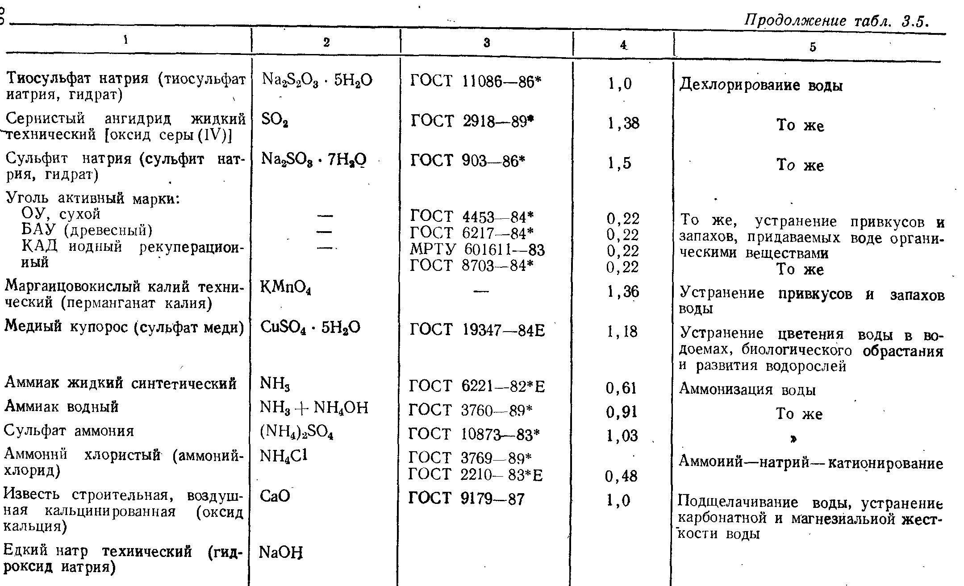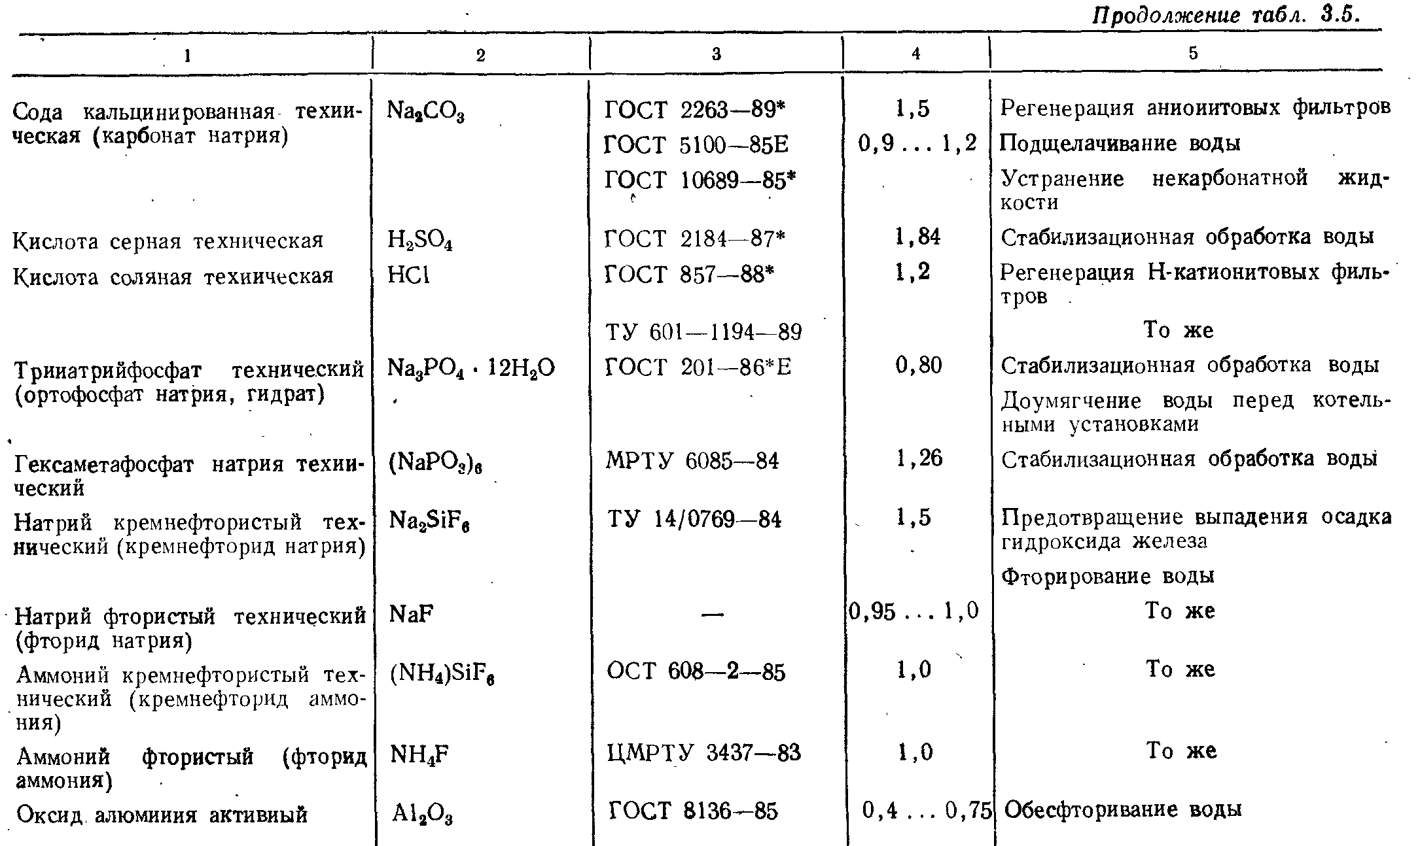

соль железо алюминий коагулянт

# Литература

1. Алексеев Л.С., Гладков В.А. Улучшение качества мягких вод. М., Стройиздат, 1994 г.
2. Алферова Л.А., Нечаев А.П. Замкнутые системы водного хозяйства промышленных предприятий, комплексов и районов. М., 1984.
3. Аюкаев Р.И., Мельцер В.3. Производство и применение фильтрующих материалов для очистки воды.Л., 1985.
4. Вейцер Ю.М., Мииц Д.М. Высокомолекулярные флокулянты в процессах очистки воды. М., 1984.
5. Егоров А.И. Гидравлика напорных трубчатых систем в водопроводных очистных сооружениях. М., 1984.
6. Журба М.Г. Очистки воды на зернистых фильтрах. Львов, 1980.